**Connet说明文档**

完成人：詹萍

学号：20152100027

完成时间：2017年11月13日

**一、软件名称**

Connet

**二、软件内容简介**

这是一款实现与外界交流的软件。

对于人们的日常生活来说，与外界的交流是必不可少的。本软件主要实现了两大与外界交流的功能：

1. 打电话。电话是人们与他人交流的直接工具。
2. 打开网页。网页是人们获取搜索、查找各种资料的方便途径。

**三、界面设计**

1、主页——可进行功能选择：打电话或者打开网页。图1。

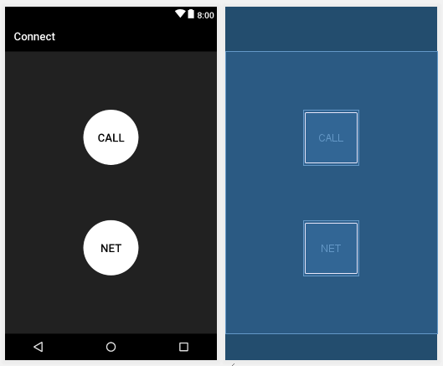

图1

2、具体功能页面——通过主页的功能选择跳转到不同的功能模式的页面，输入电话号码/网址，点击按钮实现相应的功能。图2。

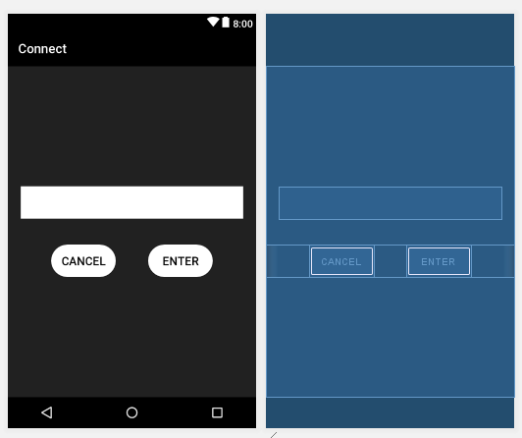

图2

**四、代码设计**

**1、界面设计亮点——按钮形状**

按钮形状的实现如下：

在drawable目录下新建roundbutton.xml文件和mybutton.xml文件。

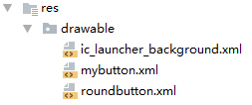

1. 主页按钮：设计为圆形按钮。

在roundbutton.xml文件中实现圆形按钮，主要是设置该shape的圆角半径radius和shape的宽width和高height以及颜色color。

代码如下：

<**shape xmlns:android="http://schemas.android.com/apk/res/android"**>  
  
 <**corners android:radius="500px"** />  
 <**solid android:color="#ffffff"** />  
 <**size  
 android:width="100dp"  
 android:height="100dp"**/>  
   
</**shape**>

1. 功能页面按钮：设计为圆角矩形。

在mybutton.xml文件中实现圆角矩形，主要是设置该shape的圆角半径radius和shape的宽width和高height以及颜色color。区别于圆形按钮的是圆角半径的值以及宽和高的值的设置。

代码如下：

<**shape xmlns:android="http://schemas.android.com/apk/res/android"**>  
  
 <**corners android:radius="50px"** />  
 <**solid android:color="#ffffff"** />  
 <**size  
 android:width="100dp"  
 android:height="50dp"**/>  
  
</**shape**>

**2、在MainActivity中实现页面跳转**

**①亮点**：

由于打电话和打开网页的功能需要实现的页面布局比较相似（都是需要一个文本输入框来输入电话号码/网址，再由按钮“ENTER”来确定打电话/打开网址，或者取消，按钮“CANCEL”），因此我决定采用一个Activity.xml文件来实现这两个不同的功能，不设置两个相似的页面，减少冗余。

**②实现方法**：

通过不同的按钮打开同一个界面时分别用intent.putExtra()来传递不同的参数。

点击按钮“CALL”进入打电话的功能模式：

*//打电话***call**.setOnClickListener(**new** View.OnClickListener() {  
 @Override  
 **public void** onClick(View view) {  
 Intent intent = **new** Intent(MainActivity.**this**,Connet.**class**);  
 intent.putExtra(**"type"**,**"call"**);  
 startActivity(intent);  
 }  
});

点击按钮“NET”进入打开网页的功能模式：

*//打开网页***net**.setOnClickListener(**new** View.OnClickListener() {  
 @Override  
 **public void** onClick(View view) {  
 Intent intent = **new** Intent(MainActivity.**this**,Connet.**class**);  
 intent.putExtra(**"type"**,**"net"**);  
 startActivity(intent);  
 }  
});

1. **在ConnetActivity文件中实现功能**
   1. 先根据intent.getStringExtra()来判断用户选择的功能模式：打电话或者打开网址，在EditText处设置不同的提示信息。

Intent intent = getIntent();  
**final** String type = intent.getStringExtra(**"type"**);  
  
*//设置不同的提示信息***if**(type.equals(**"call"**)){  
 **message**.setHint(**"input the number you want to call"**);  
}  
**else if**(type.equals(**"net"**)){  
 **message**.setHint(**"input the net you want to surf"**);  
}

* 1. 在用户点击按钮“ENTER”时，先判断EditText是否为空，即判断用户是否输入相应的电话号码或者网址。如果为空，则使用Toast对话框提示用户。如果不为空则打开相应的程序实现打电话/打开网页的功能。

*//点击确定***enter**.setOnClickListener(**new** View.OnClickListener() {  
 @Override  
 **public void** onClick(View view) {

*//先判断EditText是否为空*  
 **if**(**message**.getText().toString().trim() == **null** || **message**.getText().toString().trim().equals(**""**)){  
 *//提示对话框* Toast.*makeText*(Connet.**this**,**"Empty Input"**,Toast.***LENGTH_SHORT***).show();  
 }  
 **else** {  
 *//选择打电话* **if**(type.equals(**"call"**)){  
 Intent intent = **new** Intent(Intent.***ACTION_CALL***,  
 Uri.*parse*(**"tel:"** + **message**.getText().toString().trim()));  
 *//检查是否有打电话的权限* **if** (ActivityCompat.*checkSelfPermission*(Connet.**this**, Manifest.permission.***CALL_PHONE***)  
 != PackageManager.***PERMISSION_GRANTED***) {  
 **return** ;  
 }  
 startActivity(intent);  
 }  
 *//选择上网* **else if**(type.equals(**"net"**)){  
 Intent intent = **new** Intent();  
 intent.setAction(**"android.intent.action.VIEW"**);  
 *//intent.setData(Uri.parse("https://www.baidu.com/"));* intent.setData(Uri.*parse*(**message**.getText().toString().trim()));  
 startActivity(intent);  
 }  
  
 }  
 }  
});

* 1. 用户点击按钮“CANNEL”时，跳转返回到页面MainActivity。

*//点击取消按钮***cancel**.setOnClickListener(**new** View.OnClickListener() {  
 @Override  
 **public void** onClick(View view) {  
 Intent intent = **new** Intent(Connet.**this**,MainActivity.**class**);  
 startActivity(intent);  
 }  
});

**五、软件操作流程**

在真机上操作：

1. **打电话操作：**
   1. 点击按钮“CALL”从主页面跳转到打电话页面。如图3所示。
   2. 根据EditText的提示信息输入电话号码，确定拨打则点击按钮“ENTER”打电话。如图4所示。
   3. 如果没有输入号码，会有相应的提示信息。如图5所示。
   4. 如果想退出则点击按钮“CANCEL”返回到主页面。如图6所示。

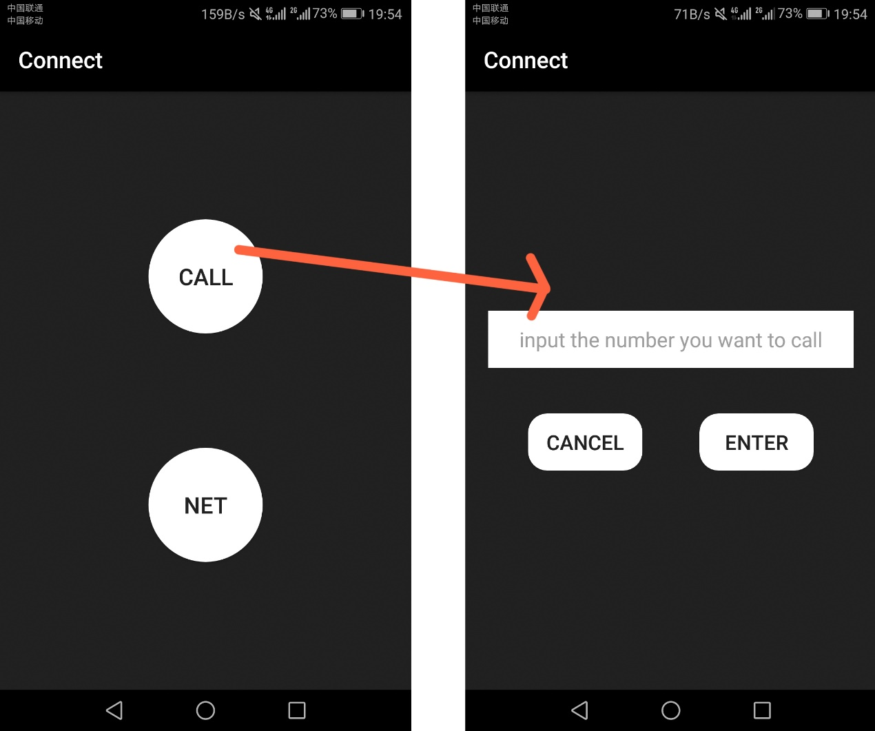

图3

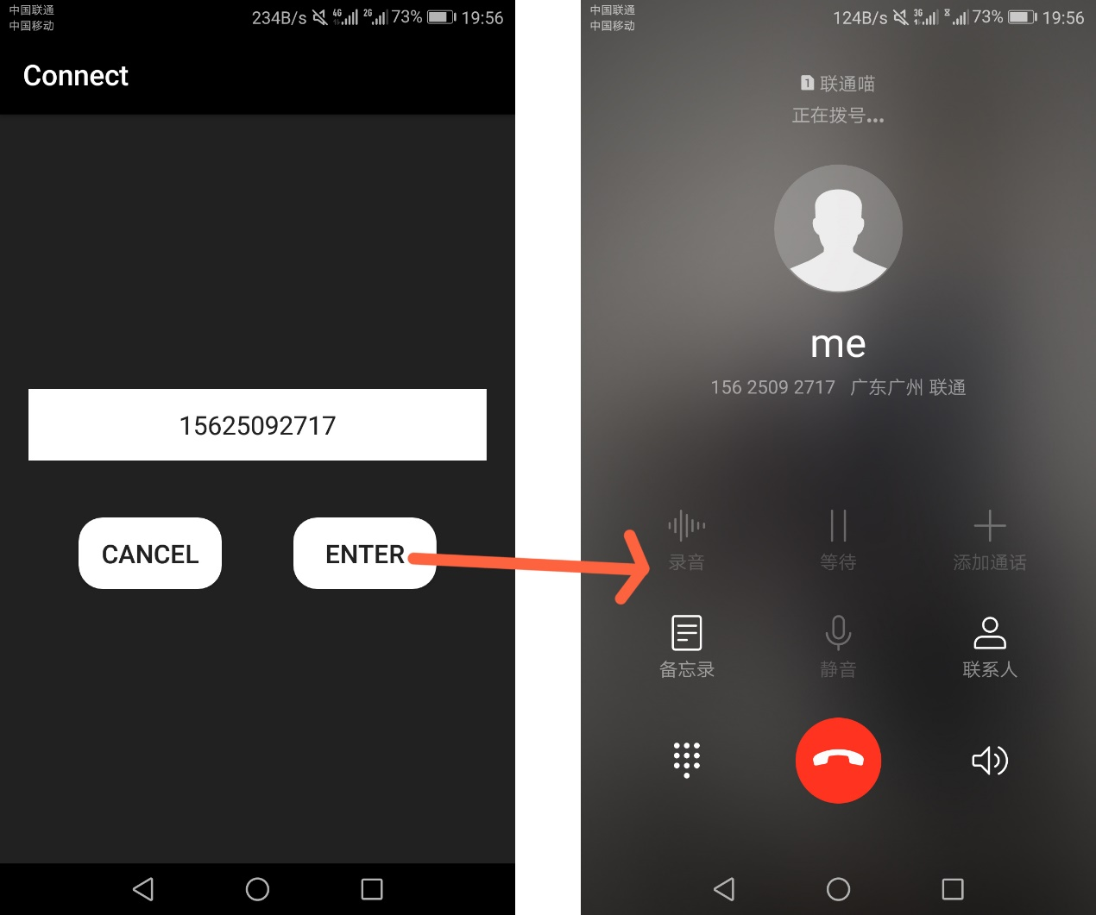

图4

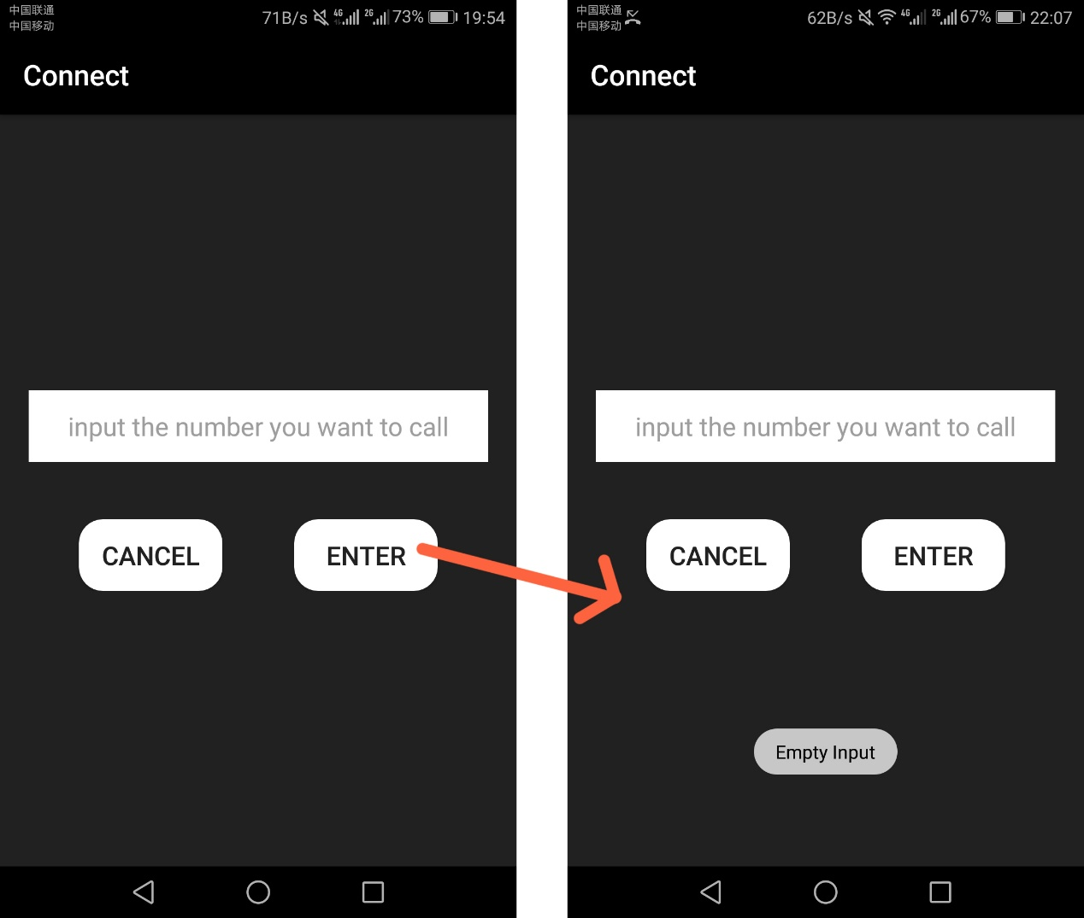

图5

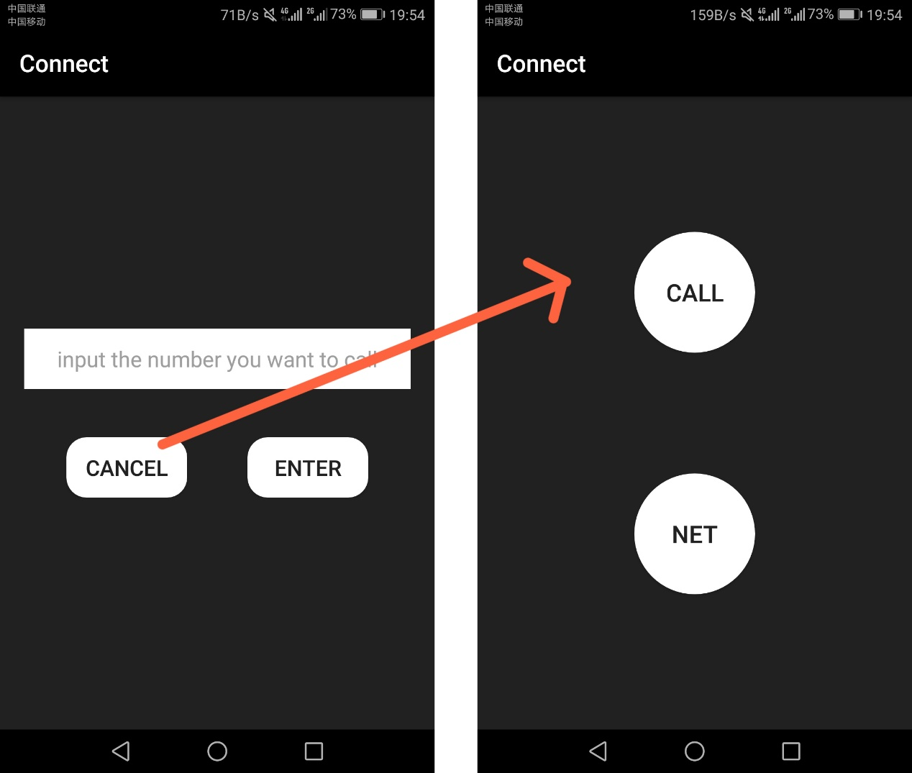

图6

1. **打开网址操作：**
   1. 点击按钮“NET”从主页面跳转到打电话页面。如图7所示。
   2. 根据EditText的提示信息输入网址，确定打开网址则点击按钮“ENTER”打开网址。如图8所示。
   3. 如果没有输入网址，会有相应的提示信息。如图9所示。
   4. 如果想退出则点击按钮“CANCEL”返回到主页面。如图10所示。

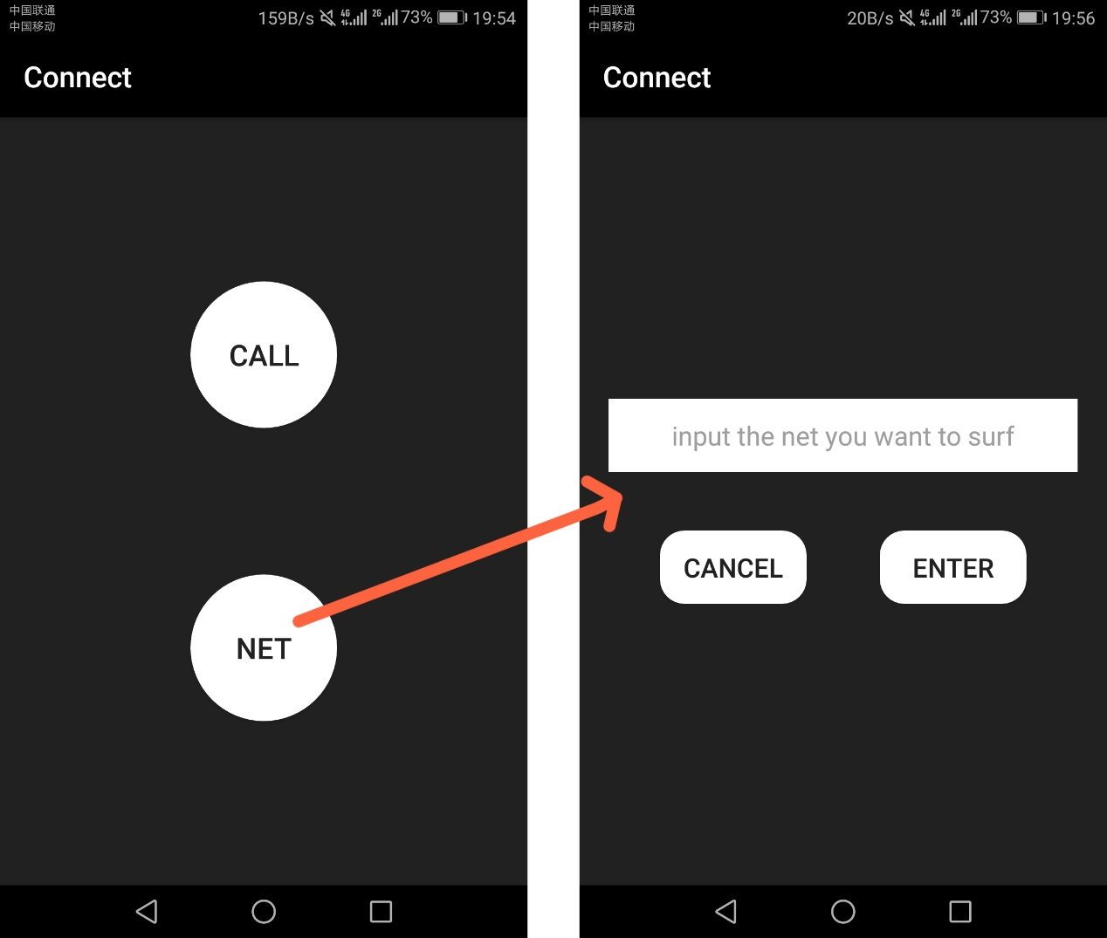

图7

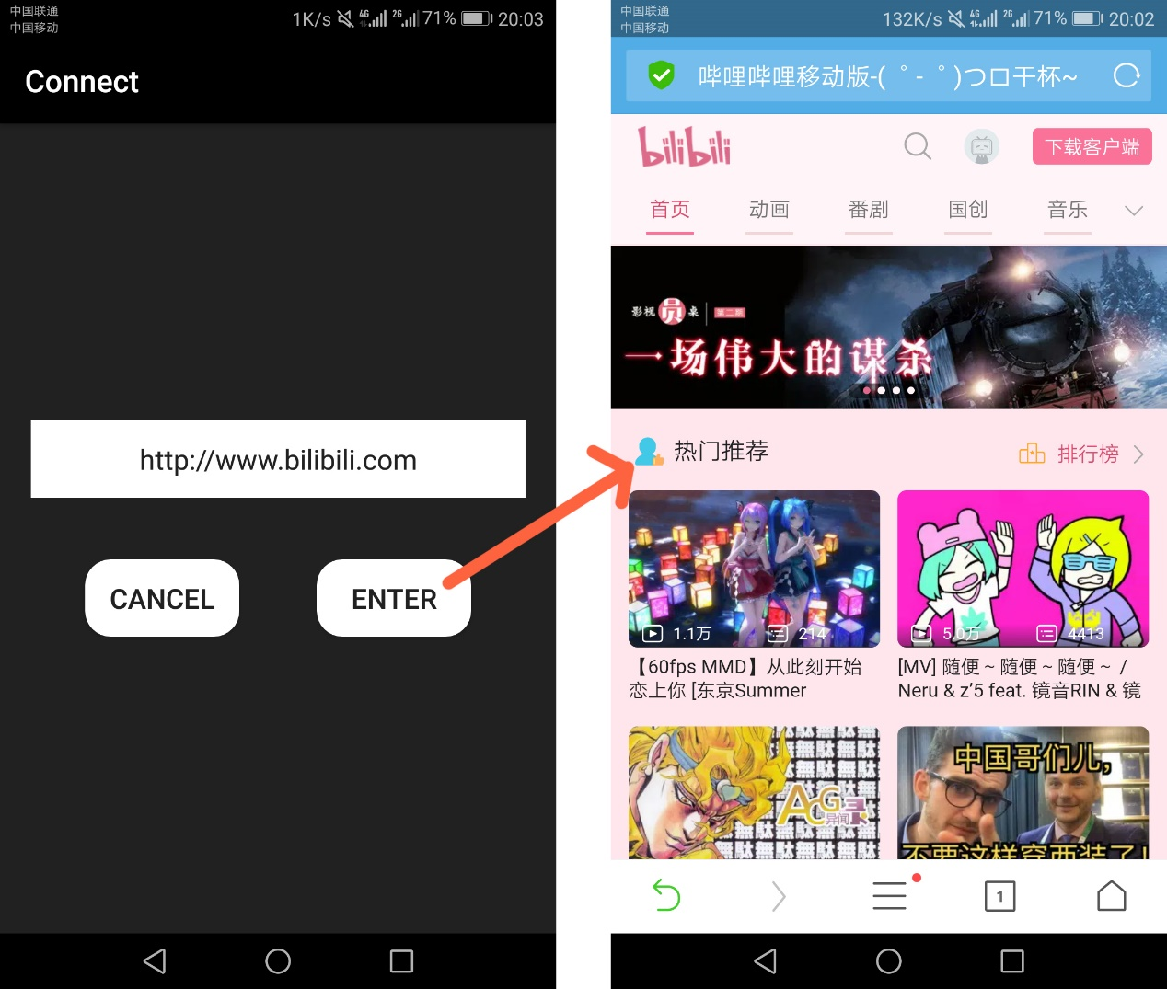

图8

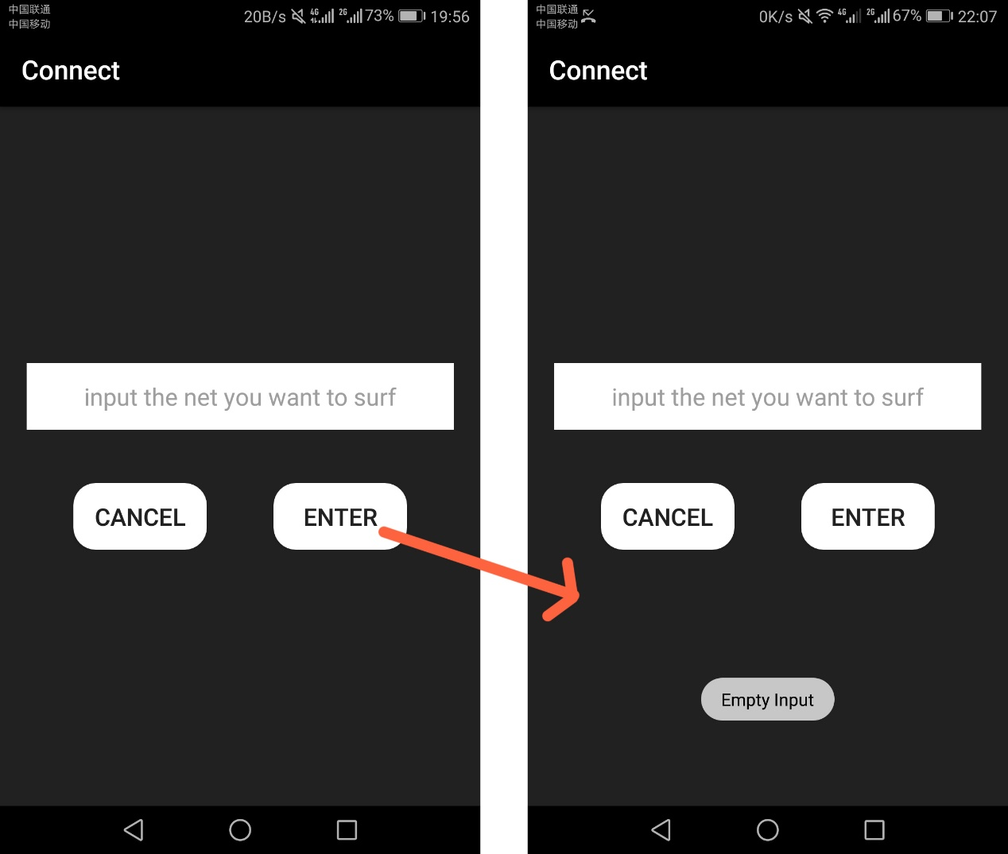

图9

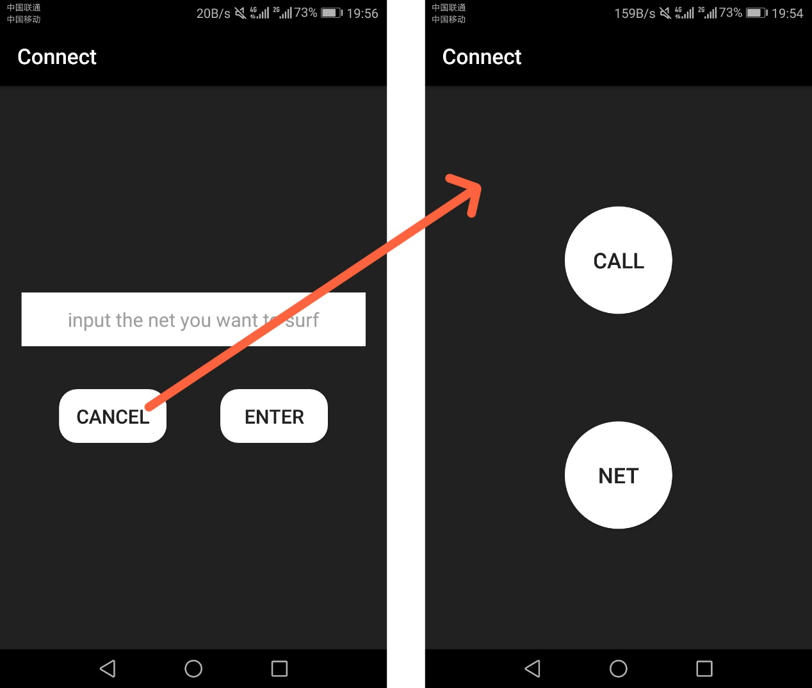

图10

**六、难点和解决方案**

1. **按钮形状的设置**
   1. 难点：

改变按钮的形状。

* 1. 解决方案：

在drawable目录下建立.xml文件，通过<shape>来改变按钮的形状，在布局文件中对<Button>通过设置android:background="@drawable/roundbutton"将相应的按钮样式应用到按钮上。

1. **页面跳转的设置**
   1. 难点：

由于打电话和打开网页的页面布局相似，因此我希望可以用同一个页面来实现此功能。现在问题就是这个页面要如何判断用户点击的是按钮“CALL”还是按钮“NET”。

* 1. 解决方案：

在主页面跳转到功能页面时，设置一个变量type，在点击相应的按钮时，对变量type设置不同的值。在功能页面根据type不同的值来对EditText设置不同的Hint，再使用条件判断语句根据不同的type来实现不同的功能。

1. **页面跳转重复的问题**
   1. 难点：

从主页面跳转到功能页面，在从功能页面跳转回到主页面；重复上述步骤，会发现任务栈中保留了很多主页面和功能页面的Activity。这样在不断点击返回时系统会从任务栈中不断调出之前打开的压在栈底的Activity，但我们希望每个页面只在栈中保留一份。

* 1. 解决方案：

在如下目录的AndroidManifest.xml文件中对每个Activity的启动模式进行设置。



MainActivity启动模式设置：

<**activity android:name=".MainActivity"  
 android:launchMode="singleTask"**>

Connet启动模式设置：

<**activity android:name=".Connet"  
 android:launchMode="singleTask"**>

1. **打电话功能的权限获取**
   1. 难点：

Android应用在使用本机的其他功能时需要先获取权限，则使用打电话功能之前需要先获取权限，但是在如下目录的AndroidManifest.xml文件中添加权限之后在真机测试时依旧遇到无法打电话的问题。



*<!-- 添加打电话的权限 -->*<**uses-permission android:name="android.permission.CALL_PHONE"** />

* 1. 解决方案：

部分系统默认无法信任新增的应用，需要更改其权限。

在真机上对应用的权限进行设置，如下图所示，从图11的设置更改为图12的设置。

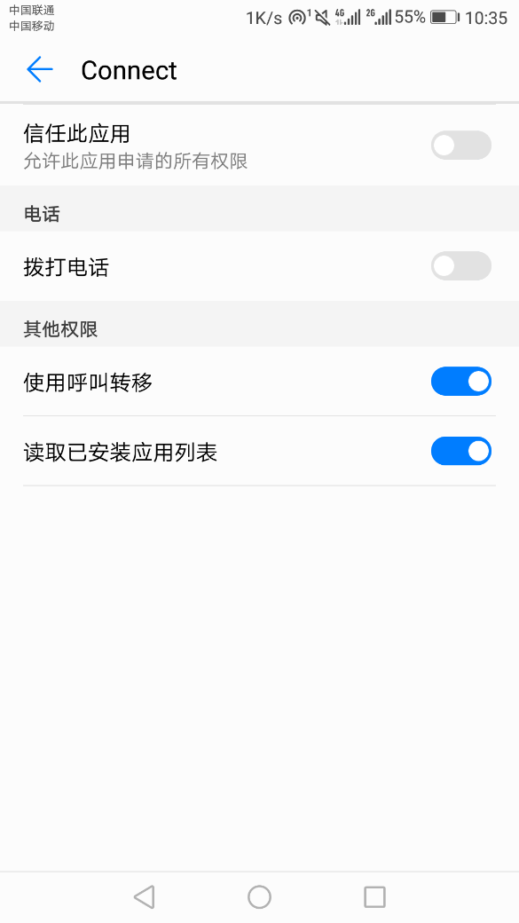 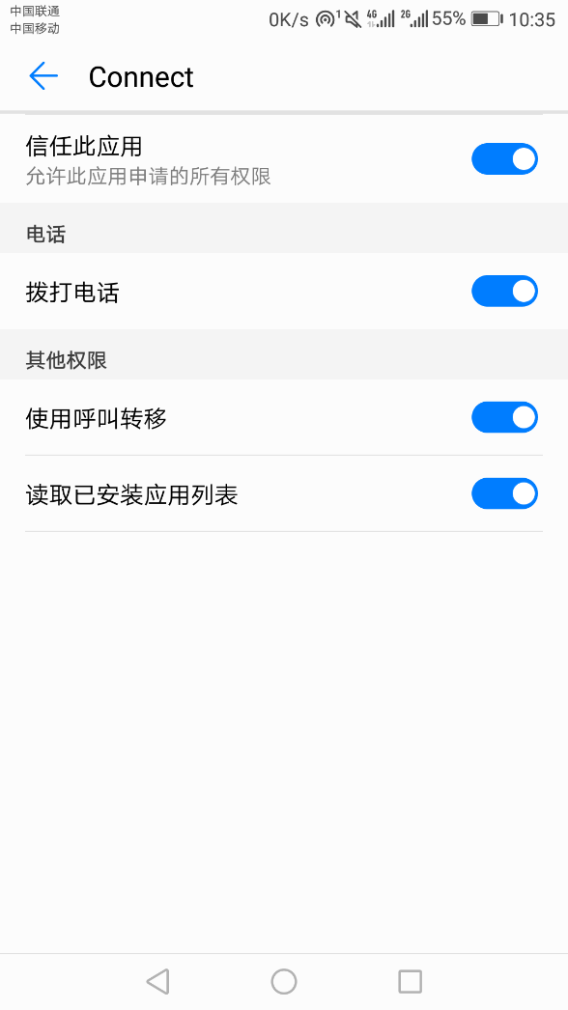

图11 图12

**七、不足之处**

1、无法判断输入的电话号码是否符合电话号码的格式。

2、无法判断输入的网址是否符合网址的格式。

**八、今后的设想**

1、实现更多打开其他应用的功能，丰富应用的形式。

2、识别电话号码的格式是否正确。

3、识别网站的格式是否正确。